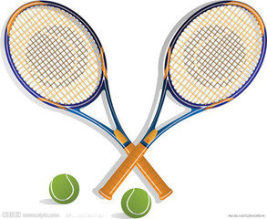
西北农林科技大学
第四届大学生网球团体赛
秩序册

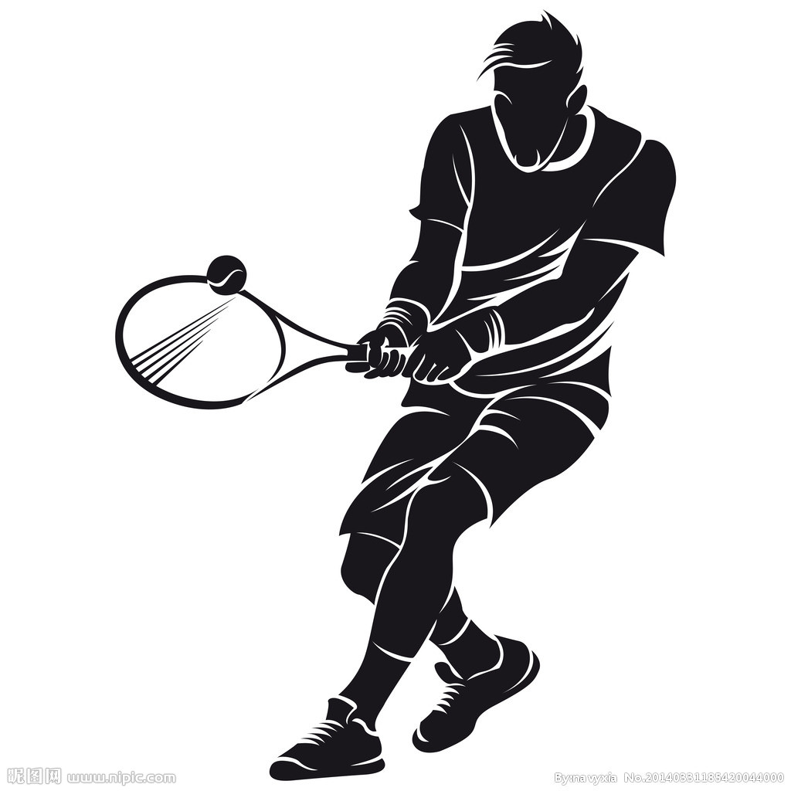
主办单位：西北农林科技大学体育运动委员会
承办单位：西北农林科技大学体育部
比赛地点：西北农林科技大学北校区网球场
比赛时间：2015年3月28日---3月29日

西北农林科技大学
2015年大学生网球团体赛竞赛规程
一、主办单位
西北农林科技大学体育运动委员会
二、承办单位
西北农林科技大学体育部
三、竞赛日期、地点
日期：2015年3月28日----3月29日；如遇雨天，比赛顺延。
地点：北校区网球场
四、团体竞赛项目
男子单打、女子单打、男子双打、女子双打、男女混合双打
五、参赛单位
西北农林科技大学各院系
六、参赛资格
（一）参赛运动员必须是西北农林科技大学在籍大学生。
（二）各院系自行组织体检，学院（系）报名单盖章后即视为身体健康。
七、报名办法及抽签日期
（一）报名截止时间：2015年3月20日
（二）报名办法：
各参赛队必须在3月20日前，将报名表（体育部网站下载）交予体育部办公室朱光义老师，报名表上交后不得更改。
（三）抽签时间：
2015年3月22日下午4：00在小球馆三楼会议室楼召开领队、教练员联席会议，每个院系派领队或教练现场抽签并发放秩序册。

八、竞赛办法
（一）比赛采用中国网球协会审定最新的《网球竞赛规则》和相关的补充通知。
（二）赛制：比赛分四组进行，第一阶段采用小组单循环制，每小组前两名进入第二阶段比赛；第二阶段采用交叉淘汰制，决出前四名及后四名；第三阶段采用淘汰制决出1—4、5—8名。
（三）每个学院限报领队1人，教练1人，工作人员1人，队员不超过10名。
（四）团体赛出场顺序为男子单打、女子单打、男子双打、女子双打、男女混合双打；运动员最多可兼两个单项的比赛；比赛前15分钟上交名单，名单一经上交不得更改。
（五）团体赛成绩计算：胜一场得2分，负一场得1分；不允许弃权，弃权者取消名次。得分高者名次列前；如遇两队积分相等，按两队间的胜负决定名次；如三队或三队以上积分相等，则按净胜局数计算。
（六）所有比赛均采用5局3胜制，即先赢到3局者为获胜方，2:2抢七。单、双打均无占先（平分后接发球方有权选择接发球区域）。团体赛采用五场三胜制，小组赛必须打够5场；第二、三阶段无需打够5场，分出胜负即可。
（七）西北农林科技大学网球高水平队员参赛办法：每个小组比赛，网球高水平运动员最多只能参加一个单项的比赛。
（八）场地为室外硬地球场。
（九）比赛用球：邓禄普训练球。
（十）参赛队员上场前需交验学生证或校园卡，无证不得参赛。
九、抽签办法
（一）种子队的确定：上届比赛获得前八名的院系列为种子，其他院系通过抽签按号入位。
（二）在领队、教练员联席会议上，由体育部网球竞赛小组主持行现场抽签。
十、录取与奖励
团体赛录取前八名并颁发奖牌，并计入本学院年度体育总分。
十一、体育道德风尚奖及优秀运动员奖
（一）评选名额：由比赛组委会评选出4支“体育道德风尚奖”运动队；男、女运动员优秀各3名；颁发证书，并酌情考虑进入校网球队训练代表我校参加全国大学生网球比赛。
（二）评选条件与评选办法另行公布。
十二、本规程解释权属比赛组委会，未尽事宜另行通知

西北农林科技大学
2015年大学生网球团体赛补充通知

1、比赛全部在北校区室外网球场进行。
2、比赛期间局间不休息，请各代表队安排好时间。
3、比赛场内只允许比赛队员和一名工作人员进入，其他人员不得进入。
4、赛程对阵表将于3月28日8：00在北校区网球场外公布.
5、比赛场地可能根据比赛进程临时调整，请各代表队不要远离网球场
6、比赛时间分配： 3月28日-----小组循环赛
3月29日----决出1—8名
7、3月29日下午在网球场现场举行颁奖仪式，各代表队请勿缺席（具体时间另行通知）。

西北农林科技大学
2015年大学生网球团体赛大会组织委员会

主 任：吴继东

副主任：魏景刚 傅 强 马文军

竞赛主任：王 斌 刘正杰

编排组：王利民

记录公告组：王利民 刘金鼎

裁判组：
裁判长： 王利民
裁判员： 体育部教师及部分网球高水平队员

工作人员：魏雪峰、齐永勤、曹征

西北农林科技大学
2015年大学生网球团体赛代表队名单

1.林学院
领 队：郭 晋（18700905252） 教练：郭磊（15291194541）
工作人员：杨德红（15291682367）
运 动 员：叶 飞 胡青玉 蔡智星 白 瑀 杨德红 刘洋洋 田叶群
姬云端 万颖颖 曾招鍠
2.水建学院
领 队：剧璐瑜（18829354673） 教练：孟 仑（18700807454）
工作人员：王云舟（18392122183）
运 动 员：王轩毫 剧璐瑜 韩 凯 于 浩 张月月 徐凯航 张慧慧
汪铭一 潘红雨 姚爱林
3.经管学院
领 队：梁 煜（18292185339） 教练：
工作人员：吕晓璇（15829559019）
运 动 员：杨 沫 吴 昊 杨宏涛 袁聪颖 李宜桐 戴婷婷 祁 悦
李 靥 毛淋玄 刘 浩 吕圣钧 王 玲
4.食品学院
领 队：王勇攀（13572071886） 教练：孟月婷（13002992328）
工作人员：陈越（13259941382）
运 动 员：刘文佳 李立营 付雪婷 任晓璐 杨 璐 杜 飒 梁月江 王子豪 于宽宽 杨逍迪
5.资环学院
领 队：唐 青（18702900886） 教练：陈家磊（18686101744）
工作人员：韩家乐（18829352152）
运 动 员：兰志龙 王 彬 湛清涛 陈家磊 邹垄川 焦 议 张 璐 刘 畅 李 茜 者渝芸
6.动科学院
领 队：王晓娟（15902972966） 教练：王 斌（13384911466）
工作人员：姜雪梅（18829350087）
运 动 员：魏瀚铖 普小梅 李 卉 王 乐 白龙飞 窦鸣乐 应 锐
钟 书 赵 琳
7.机电学院
领 队：赵文汇（13991912789） 教练：雷 雨（18706734935）
工作人员：邢政豪（18829354144）
运 动 员：孟田源 张 璐 周 颖 雷 雨 刘家骥 温 帅 田梦瑶
刘 冬
8.人文学院
领 队：马平军（13109548965） 教练：王 梓（18792657127）
工作人员：潘天浩（18392124713） 刘戴娆（18329968972）
何 鹤（18392428919） 刘 利（15029750917）
运 动 员：黄代玉 吕 婷 白建超 王 梓 张初蕾 胡 夏 芦嘉欣
姚自立 向胜超 谢晓萌
9.外语系
领 队：张 琦（18700943342） 教练：兰晨磊（18392124908）
工作人员：马静雯（18710647850）
运 动 员：文万超 符 果 朱海博 罗美琪 刘任桥
10.信息工程学院
领 队：党艳东（15829236298） 教练：杜养军（18966833130）
工作人员：王一鸣（18392019708） 黄丝丝（18829351571）
运 动 员：黄开贴 谷灵利 王祖秀 马铭宏 王培森 程 镝 刘晟廷
刘博洋
11.农学院
领 队：宋 雪（13572212115） 教练：薛少朵（13201403944）
工作人员：杨 安（18829351942）
运 动 员：谭 奎 夏可阳 乔文静 汪 荣 王 宏 柯有智 秦 晨
张伟博
12.葡酒学院
领 队：曾翠艳（15291854120） 教练：史全社（15109276776）
工作人员：张辰钰（18966833626）
运 动 员：王煜超 王 然 李 琪 田全友 李天豪 张一尽 张辰钰
杨 丹 陈莹莹 孙晓涵
13.园艺学院
领 队：李达仁（18829354196） 教练：王利民（13324528064）
工作人员：丁文龙（15109110080）
运 动 员：苏 行 罗艳君 李仁达 张 苗 张金玲 郭徐琛 郭一铭
14.理学院
领 队：徐久帅（18792404546） 教练：张立杰（18966833139）
工作人员：张浩宇（18829353956）
运 动 员：寒 日 陈轶裕 杨世林 王弈璇 邢江南 潘金莎 许永凯 王子 玉 王晨赫 杨 扬
15.植保学院
领 队：何 凯（15029918431） 教练：刘金鼎（18792714121）
工作人员：刘 杰（18729323602）
运 动 员：谢 娜 王瑜涵 阎芹芹 王雅楠 黄文杰 史晋洲 刘 杰 杨天任 伊善东 李志强
16.创新学院
领 队：曹 蕾（18829349151） 教练：王 艳（13087587586）
工作人员：孙培森（18392507974）
运 动 员：贾 鹤 张 易 钟泽坤 冉 玲 王怡玢 黄子瑜 王润泽
高俊鹏 祝 彦
17.生命学院
领 队：何雨辰（15291689982） 教练：张 涛（13572555525）
工作人员：杨志庆（18392536621）
运 动 员：李后玮 苏晨琛 高建熊 何雨辰 潘子豪 崔添毓 吴 祥 程 浩 刘凡凡 杨晶晶 周 谨 施小凡
18.动医学院
领 队：唐 勇（15891301172） 教练：许美颖（13992873890）
工作人员：魏瑞超（18740462878）
运 动 员：魏瑞超 张思源 潞 昊 屠瑞琪 杨 丹 董 鑫 刘金云 王少文 王怡然 陈 璟
19.风景园林艺术学院
领 队：任璐璐（18710623182） 教练：刘正杰（13152088058）
工作人员：高壮壮（18829349040）
运 动 员：滕恺丰 徐 静 杨禹颉 罗 腾 叶春雷 聂子轩 田 瑶 王丽丽 李方殷

2015年大学生网球团体赛小组循环分组一览表
组别 | 代 表 队
A

组别 | 代 表 队
B

组别 | 代 表 队
C

组别 | 代 表 队
D

A组：
学院 |  |  |  |  |  | 净胜场 | 净胜局 | 积分 | 名次

B组：
学院 |  |  |  |  | 净胜场 | 净胜局 | 积分 | 名次

C组：
学院 |  |  |  |  | 净胜场 | 净胜局 | 积分 | 名次

D组：
代表队 |  |  |  |  |  | 净胜场 | 净胜局 | 积分 | 名次

一、比赛名次
名次 | 代 表 队
第 一 名
第 二 名
第 三 名
第 四 名
第 五 名
第 六 名
第 七 名
第 八 名

- 优秀运动员
姓 名 | 性 别 | 院 系 | 备 注

三、 优秀裁判员

- 精神文明院系
序 号 | 院 系
1
2
3
4

